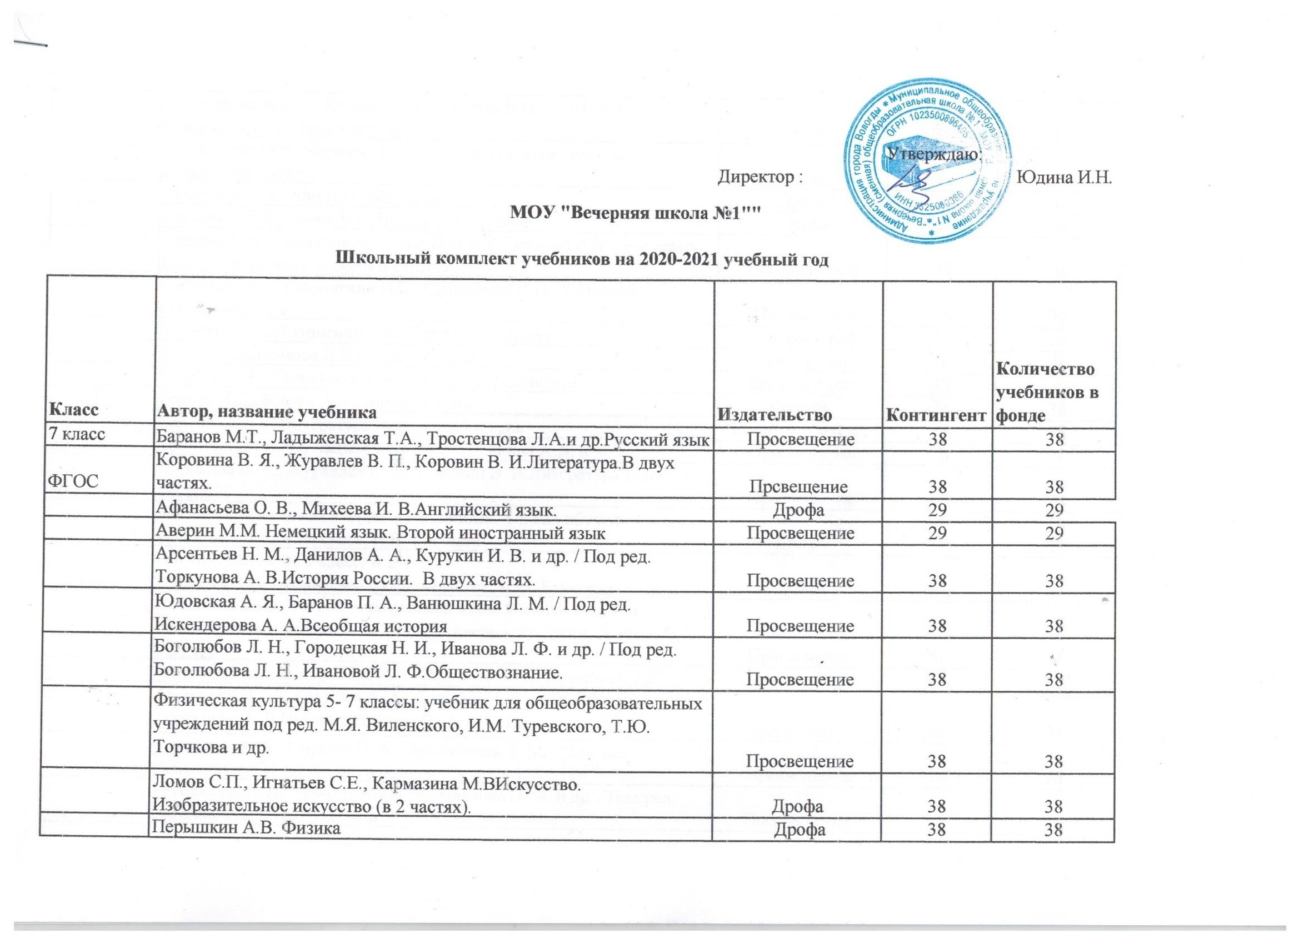
 | Вангородский С.Н., Кузнецов М.И, Латчук В.Н. и др.Основы безопасности жизнедеятельности. | Дрофа | 38 | 38
 | Афанасьева О.В., Михеева И.В. Английский язык (второй иностранный язык) | Дрофа | 9 | 9
 | Захаров В.Б., Сонин Н.И. Биология | Дрофа | 38 | 38
 | Науменко Т.И., Алеев В.В. Искусство. Музыка | Дрофа | 38 | 38
 | Душина И.В., Смоктунович Т.Л. / Под ред. Дронова В.П. География. Материки, океаны, народы и страны. | Вентана-Граф | 38 | 38
 | Синица Н.В., Самородский П.С., Симоненко В.Д., Яковенко О.В.Технология. | Вентана-Граф | 38 | 38
 | Мерзляк А.Г., Полонский В.Б., Якир М.С.Алгебра. | Вентана-Граф | 38 | 38
 | Бим И.Л., Садомова Л.В.Немецкий язык | Просвещение | 9 | 9
 | Мерзляк А.Г., Полонский В.Б., Якир М.С. Геометрия. | Вентана-Граф | 38 | 38
 | Босова Л.Л., Босова А.Ю.Информатика | Бином | 38 | 38
 | Баранов С.Ю. "Литература Вологодского края" | Вологда Учебная литература | 38 | 38
8 класс | Тростенцова Л.А. , Ладыженская Т.А., Дейкина А.Д. и др.]. | Просвещение | 98 | 98
ФГОС | Коровина В. Я., Журавлев В. П., Коровин В. И.Литература.В двух частях. | Просвещение | 98 | 98
 | Английский язык как второй иностранный: 4-й год обучения, 8 кл.: учебник/ О.В. Афанасьева, И.В. Михеева | Дрофа | 17 | 17
 | Английский язык: 8 класс. В 2 ч.  : учебник/ О.В. Афанасьева, И.В. Михеева, К.М. Баранова, | Дрофа | 81 | 81
 | Немецкий язык. Второй иностранный язык. 8 класс: учеб.для общеобразоват. организаций / (М.М. Аверин, Ф. Джин, Л. Рорман, Г.Ризу). | Просвещение | 81 | 81
 | Немецкий язык. /(И.Л. Бим, Л.В. Садомова, Ж.Я. Крылова и др.). | Просвещение | 17 | 17
 | Арсентьев Н. М., Данилов А. А., Курукин И. В. и др. / Под ред. Торкунова А. В.История России. В двух частях. | Просвещение | 98 | 98
 | Юдовская А. Я., Баранов П. А., Ванюшкина Л. М. / Под ред. Искендерова А. А.Всеобщая история. | Просвещение | 98 | 98
 | Боголюбов Л. Н., Городецкая Н. И., Иванова Л. Ф. и др. / Под ред. Боголюбова Л. Н., Ивановой Л. Ф.Обществознание. | Просвещение | 98 | 98
 | Пятунин В.Б., Е.А.Таможняя .Под общ. ред. чл. корр.РАО В.П. Дронова География | Вентана-Граф | 98 | 98
 | АлгебраА.Г. Мерзляк, В.Б. Полонский, М.С. Якир | Вентана-Граф | 98 | 98
 | А.Г. Мерзляк ,В.Б. Полонский,М.С. Якир Геометрия | Вентана-Граф | 98 | 98
 | Перышкин А.В. Физика А.В.Перышкин | Дрофа (Вертикаль) | 98 | 98
 | Сонин Н.И., Сапин М.Р. Биология | Дрофа | 98 | 98
 | Рудзитис Г.Е., Фельдман Ф.Г. Химия | Просвещение | 98 | 98
 | Ломов,С.П. Искусство: Изобразительное искусство. 8 кл. : учебник / С.П. Ломов, С.Е. Игнатьев, М.В. Кармазина. | Дрофа | 98 | 98
 | Науменко Т.И., Алеев В.В. Искусство. Музыка Науменко, Т.И. Искусство. Музыка. 8 кл.: учебник / Т.И. Науменко, В.В. Алеев.. | Дрофа | 98 | 98
 | Матяш Н.В. Электов А.А. В.Д. Симоненко , Б.А. Гончаров, Е.В. Елесеева , А.Н. Богатырев, О.П. Очинин Технология | Ветана- Граф | 98 | 98
 | Физическая культура 8-9 класс: учебник для общеобразовательных учреждений. Под редакцией Лях В.И.; | Просвещение | 98 | 98
 | Босова Л.Л., Босова А.Ю.Информатика | Бином | 98 | 98
 | Вангородский С.Н., Кузнецов М.И, Латчук В.Н. и др.Основы безопасности жизнедеятельности. | Дрофа | 98 | 98
 | Баранов С.Ю. "Литература Вологодского края" | Вологда Учебная литература | 98 | 98
9 класс | Бархударов С.Г., Крючков С.Е., Максимов Л.Ю. и др. "Русский язык" | Просвещение | 174 | 174
ФГОС | Коровина В.Я., Журавлёв В.П., Збарский И.С. и др./ Под ред. Коровиной В.Я. Литература В 2-х частях | Просвещение | 174 | 174
 | Бим И.Л., Садомова Л.В. Немецкий язык | Просвещение | 20 | 20
 | Аверин М.М., Джин Ф., Рорман Л. и др. Немецкий язык 2-ой иностранный | Просвещение | 154 | 154
 | Арсентьев Н. М., Данилов А. А., Левандовский А. А. и др./под ред. Торкунова А.В. История России в 2 -х ч. | Просвещение | 174 | 174
 | Юдовская А.Я., Баранов П.А., Ванюшкина Л.М./Под ред. Искендерова А.А. | Просвещение | 174 | 174
 | Боголюбов Л.Н., Лазебникова А.Ю., Матвеев А.И. и др. Обществознание | Просвещение | 174 | 174
 | Рудзитис Г.Е., Фельдман Ф.Г. Химия | Просвещение | 174 | 174
 | Лях В.И. Физическая культура. 8-9 классы | Просвещение | 174 | 174
 | Таможняя Е.А., Толкунова С.Г. География. Учебное пособие. (комплект с приложением) | ВЕНТАНА-ГРАФ | 174 | 174
 | Мерзляк А.Г., Полонский В.Б. Алгебра. | ВЕНТАНА-ГРАФ | 174 | 174
 | Мерзляк А.Г., Полонский В.Б. Геометрия. | ВЕНТАНА-ГРАФ | 174 | 174
 | Виноградова Н.Ф., Власенко В.И. Основы духовно-нравственной культуры народов России. 5 кл. Учебник. | ВЕНТАНА-ГРАФ | 174 | 20
 | Афанасьева. Английский язык."Rainbow English". . В 2-х ч | Дрофа | 154 | 154
 | Афанасьева. Английский язык.(как второй иностранный!) | Дрофа | 20 | 20
 | Перышкин. Физика. ВЕРТИКАЛЬ | Дрофа | 174 | 174
 | Сивоглазов.Биология. | Дрофа | 174 | 174
 | Ломов. Изобразительное искусство. Учебное пособие | Дрофа | 174 | 25
 | Науменко. Искусство. Музыка. Учебное пособие. | Дрофа | 174 | 25
 | Латчук и др. ОБЖ. Учебное пособие | Дрофа | 174 | 174
 | Босова Л.Л., Босова А.Ю.Информатика | Бином | 174 | 174
 | Баранов С.Ю. "Литература Вологодского края" | Вологда Учебная литература | 174 | 174
10 | Гольцова Н.Г., Шамшин И.В., Мищерина М.А. "Русский язык в 2-х ч. | Русское слово | 74 | 74
ФГОС | Лебедев Ю.В.Литература (базовый уровень) (в 2 частях) | Просвещение | 74 | 74
 | Афанасьева О.В., Михеева И.В., Баранова К.М.Английский язык (базовый уровень) | Дрофа | 64 | 64
 | Радченко О.А., Лытаева М.А., Гутброд О.В. "Немецкий язык" | Просвещение | 10 | 10
 | Маневич Е.Г., Полякова А.А., Дули Д. и др.Английский язык. Второй иностранный язык (базовый уровень) | Просвещение | 10 | 10
 | Аверин М.М., Бажанов А.Е., Фурманова С.Л. и др.Немецкий язык. Второй иностранный язык (базовый и углубленный уровни) | Просвещение | 64 | 64
 | Горинов М.М., Данилов А.А., Моруков М.Ю. и др. / Под ред. Торкунова А.В.История России (базовый уровень) (в 2 частях) | Просвещение | 74 | 74
 | Сороко-Цюпа О.С., Сороко-Цюпа А.О./ Под ред. Искендерова А.А.История. Всеобщая история. Новейшая история (базовый и углубленный уровни) | Просвещение | 74 | 74
 | М.В.Кудина, М. В. Рыбакова, Г.В. Пушкарева "Обществознание" 10-11 кл. в 2-х частях | Просвещение | 74 | 74
 | О.А. Бахчиева :" География:Экономическая и социальная география мира .Базовый и углубленный уровни | ВЕНТАНА-ГРАФ | 74 | 74
 | Мерздяк А.Г., Номировский Д.А., Полонский В.Б., Якир М.С.; под ред. Подольского В.Е.Математика. Алгебра и начала математического анализа (базовый уровень) | ВЕНТАНА-ГРАФ | 74 | 74
 | Мерздяк А.Г., Номировский Д.А., Полонский В.Б., Якир М.С.; под ред. Подольского В.Е.Математика. Геометрия (базовый уровень) | ВЕНТАНА-ГРАФ | 74 | 74
 | Босова Л.Л., Босова А.Ю.Информатика. Базовый уровень | Бином | 74 | 74
 | Мякишев Г.Я., Буховцев Б.Б., Сотский Н.Н. / Под ред. Парфентьевой Н.А.Физика (базовый уровень) | Просвещение | 74 | 74
 | Рудзитис Г.Е., Фельдман Ф.Г.Химия (базовый уровень) | Просвещение | 74 | 74
 | Право. Основы правовой культуры. 10 класс. Учебник. Базовый и углубленный уровни. В двух час. ЕА. Певцова | Русское слово | 74 | 74
 | Беляев Д.К., Дымшиц Г.М., Кузнецова Л.Н. и др. / Под ред. Беляева Д.К., Дымшица Г.М.Биология (базовый уровень) | Просвещение | 74 | 74
 | Лях В.И.Физическая культура (базовый уровень) | Просвещение | 74 | 74
 | Ким С.В., Горский В.А.Основы безопасности жизнедеятельности (базовый уровень) | ВЕНТАНА-ГРАФ | 74 | 74
11 | Гольцова Н.Г. Шамшин И.В., Мищерина М.А. Русский язык. 10–11 классы. | Русское слово | 78 | 78
ФКГОС | Смирнова О.Н. "Литература" | Просвещение | 78 | 78
 | Алгебра и начала анализа: учебник для 10-11классов общеобразовательных учреждений /Ш.А.Алимов, Ю.М. Колягин, М.В. Ткачёва, Н.Е.Фёдорова, М.И.Шабунин | Просвещение | 78 | 78
 | Геометрия: Учебник для 10-11 классов общеобразовательных учреждений (базовый и профильный уровень)/ Л.С. Атанасян, В.Ф.Бутузов, С.Б. Кадомцев и др. | Просвещение | 78 | 78
 | Литература 11 класс. Учеб. для общеобразоват. Учреждений. В 2 ч. / [Л.А. Смирнова, О.Н. Михайлов, А.М. Туркин и др.; сост. Е.П. Пронина]; под ред. В.П. Журавлёва. | Просвещение | 78 | 78
 | Лебедев Ю.В. Литература. 10 класс. Учеб. для общеобразоват. учреждений. Базовый и профил. уровни. В 2 ч. | Просвещение | 55 | 55
 | Боголюбов Л.Н., Городецкая Н.И., Матвеев А.И./Под ред. Боголюбова Л.Н.Обществознание 10 класс(базовый уровень) | Просвещение | 55 | 55
 | Загладин Н.В. Козленко С.И. "История России" | Русское слово | 78 | 78
 | Боголюбов Л.Н., Городецкая Н.И., Матвеев А.И./Под ред. Боголюбова Л.Н. Обществознание 11 класс(базовый уровень) | Просвещение | 55 | 55
 | Беляев Д.К. "Биология" | Просвещение | 78 | 78
 | Мякишев Г.Я. "Физика" | Просвещение | 78 | 78
 | Г.Е. Рудзитис, Ф.Г. Фельдман. Химия. 10 класс. | Просвещение | 55 | 55
 | Г.Е. Рудзитис, Ф.Г. Фельдман. Химия. 11 класс. | Просвещение | 78 | 78
 | О.Л. Гроза "Английскйи язык" 10 класс | Титул | 65 | 65
 | Гроза О.Л. "Английский язык" 11класс | Титул | 65 | 65
 | Бим И. Л. Немецкий язык: 10 класс: учеб. для общеобразоват. учреждений. / И.Л. Бим, Л.В. Садомова, М.А. Лытаева | Просвещение | 13 | 13
 | Бим И. Л. Немецкий язык: 11 класс: учеб. для общеобразоват. учреждений. / И.Л. Бим, Л.В. Садомова, М.А. Лытаева | Просвещение | 13 | 13
 | Угринович Н.Д."Информатика и информационные технологии"10 класс | Бином | 55 | 55
 | Угринович Н.Д."Информатика и информационные технологии"11 класс | Бином | 78 | 78
 | Основы безопасности жизнедеятельности. 10кл.: учебник для общеобразовательных учреждений / В.Н. Латчук, В.В. Марков, С.К. Миронов, С.Н. Вангородский. | Дрофа | 55 | 55
 | Латчук В.Н. "Основы безопасности жизнидеятельности"Основы безопасности жизнедеятельности. 11кл.: учебник для общеобразовательных учреждений / В.Н. Латчук, В.В. Марков, С.К. Миронов, С.Н. Вангородский. | Дрофа | 78 | 78
 | Кашанина Т.В." Право" | Вита -пресс | 23 | 23
 | Липсиц И.В. "Экономика. Базовый курс." | Вита -пресс | 23 | 23
 | Симоненко В.Д. " Технология" | Вентана-Граф | 78 | 78
 | Боголюбов Л.Н., Лазебникова А.Ю., Кинкулькин А.Т. и др. / Под ред. Боголюбова Л.Н. Обществознание (профильный уровень) | Просвещение | 23 | 23
 | Воронцов-Вельяминов В.А. Страут Е.К. Астрономия | Дрофа | 23 | 23
 | В.И. Лях, А.А. Зданевич «Физическая культура» | Просвещение | 78 | 78
12 | Гольцова Н.Г. Шамшин И.В., Мищерина М.А. Русский язык. 10–11 классы. | Русское слово | 40 | 40
ФКГОС | Литература 11 класс. Учеб. для общеобразоват. Учреждений. В 2 ч. / [Л.А. Смирнова, О.Н. Михайлов, А.М. Туркин и др.; сост. Е.П. Пронина]; под ред. В.П. Журавлёва | Просвещение | 40 | 40
 | Алгебра и начала анализа: учебник для 10-11классов общеобразовательных учреждений /Ш.А.Алимов, Ю.М. Колягин, М.В. Ткачёва, Н.Е.Фёдорова, М.И.Шабунин, | Просвещение | 40 | 40
 | Геометрия: Учебник для 10-11 классов общеобразовательных учреждений (базовый и профильный уровень)/ Л.С. Атанасян, В.Ф.Бутузов, С.Б. Кадомцев и др. | Просвещение | 40 | 40
 | Загладин Н.В. Козленко С.И. "История России" | Русское слово | 40 | 40
 | Боголюбов Л.Н., Городецкая Н.И., Матвеев А.И./Под ред. Боголюбова Л.Н.  Обществознание (базовый уровень) | Просвещение | 40 | 40
 | Беляев Д.К. "Биология" | Просвещение | 40 | 40
 | Мякишев Г.Я. "Физика" | Просвещение | 40 | 40
 | Г.Е. Рудзитис, Ф.Г. Фельдман. Химия. 11 класс. | Просвещение | 40 | 40
 | Гроза О.Л. "Английский язык" 11класс | Титул | 36 | 36
 | Бим И. Л. Немецкий язык: 11 класс: | Просвещение | 4 | 4
 | Угринович Н.Д."Информатика и информационные технологии" 11 класс | Бином | 40 | 40
 | Основы безопасности жизнедеятельности. 11кл.: учебник для общеобразовательных учреждений / В.Н. Латчук, В.В. Марков, С.К. Миронов, С.Н. Вангородский. | Дрофа | 40 | 40
 | Воронцов-Вельяминов В.А. Страут Е.К. Астрономия | Дрофа | 40 | 40
 | В.И. Лях, А.А. Зданевич «Физическая культура» 10-11 класс | Просвещение | 40 | 40

